**ΤΡΙΓΩΝΟΜΕΤΡΙΚΟΙ ΑΡΙΘΜΟΙ ΟΞΕΙΑΣ ΓΩΝΙΑΣ ΟΡΘΟΓΩΝΙΟΥ ΤΡΙΓΩΝΟΥ**

**ημω= $\frac{απέναντι καθετη }{υποτείνουσα}=\frac{β}{α }$, συνω= $\frac{προσκείμενη καθετη }{υποτείνουσα}=\frac{γ}{α }$,**

**εφω= $\frac{απέναντι καθετη }{προσκείμενη καθετη}=\frac{β}{γ }$, σφω= $\frac{προσκείμενη καθετη }{απέναντι καθετη }=\frac{γ}{β} ,$**

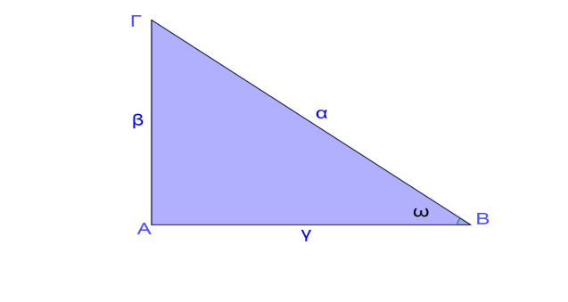

**Θεωρία τριγωνομετρίας**

Αν Μ(x,y) οι συντεταγμένες οποιουδήποτε σημείου (διαφορετικού του Ο) της τελικής πλευράς της γωνίας ω και ρ= $\sqrt{x^{2}+y^{2}}$ >0 ορίζουμε :

ημω = $\frac{y}{ρ}$, συνω= $\frac{x}{ρ}$, εφω= $\frac{y}{x}$ (x $≠0)$, σφω= $\frac{x}{y}$ (y $≠0)$.

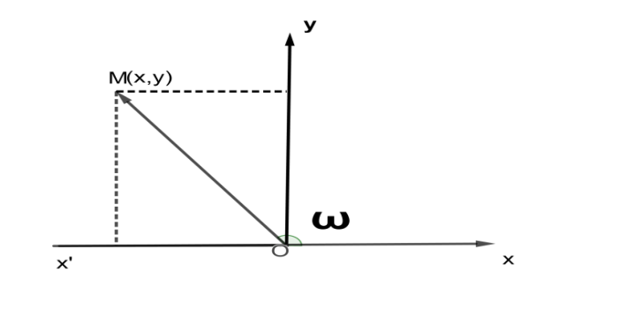

**ΤΡΙΓΩΝΟΜΕΤΡΙΚΟΣ ΚΥΚΛΟΣ**

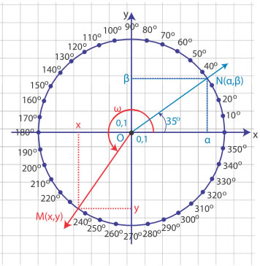

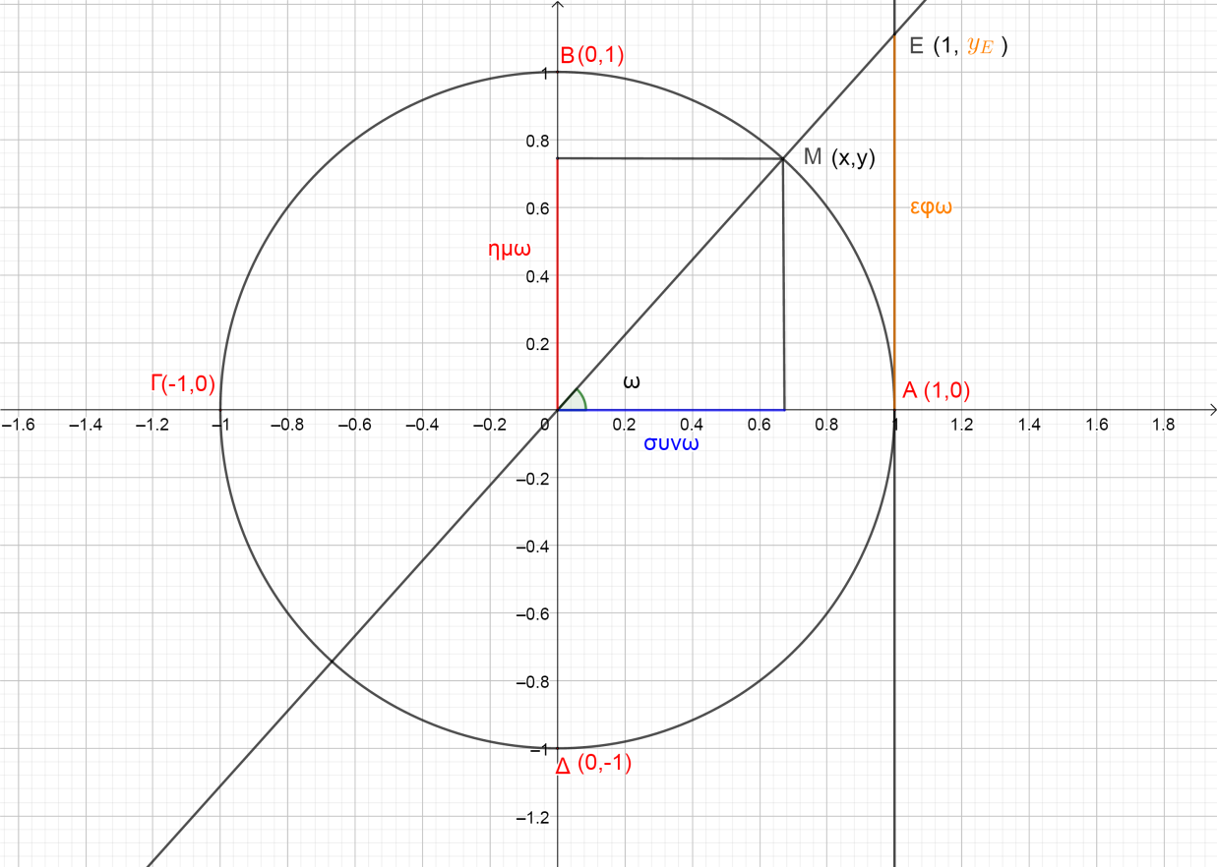

**ΠΡΟΣΗΜΟ ΤΡΙΓΩΝΟΜΕΤΡΙΚΟΥ ΑΡΙΘΜΟΥ**

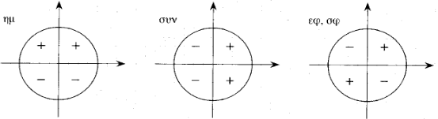

Με βάση το τριγωνομετρικό κύκλο το πρόσημο του ημω είναι θετικό στο 1ο και 2ο τεταρτημόριο ,του συνω στο 1ο και 4ο τεταρτημόριο ,της εφω και σφω στο 1ο και 3ο .Σύμφωνα με αυτά ισχύει ο ακόλουθος μνημονικός κανόνας :

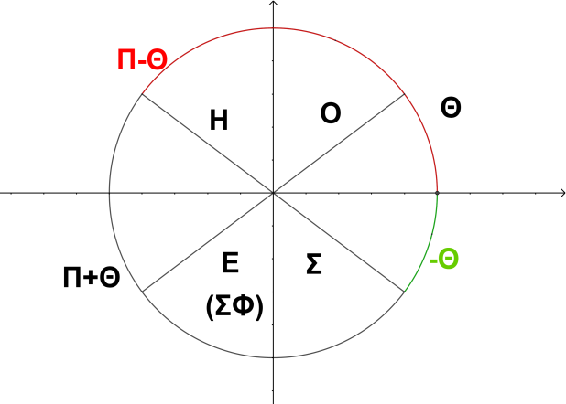

**ΒΑΣΙΚΕΣ ΤΡΙΓΩΝΟΜΕΤΡΙΚΕΣ ΤΑΥΤΟΤΗΤΕΣ**

$${ημ}^{2}ω+{συν}^{2}ω=1$$

$εφω=\frac{ημω}{συνω} ,συνω≠0$**και $σφω=\frac{συνω}{ημω}$, ημω $≠0$**

${ημ}^{2}ω=\frac{{εφ}^{2}ω}{1+{εφ}^{2}ω}$**και συν2ω=**

**ΑΝΑΓΩΓΗ ΣΤΟ 1ο ΤΕΤΑΡΤΗΜΟΡΙΟ**

Με βάση δύο πρακτικούς κανόνες μπορούμε να υπολογίσουμε τον τριγωνομετρικό αριθμό οποιασδήποτε γωνίας.

$1_{=}^{ος}$ Αν το τόξο είναι της μορφής (κπ±θ) ,θ οξεία γωνία κ ε Ζ, ο τριγωνομετρικός αριθμός δεν αλλάζει και για το πρόσημό του βρίσκω το αρχικό τόξο σε ποιο τεταρτημόριο είναι και ακολούθως βρίσκω το πρόσημο του τριγωνομετρικού αριθμού σ’ αυτό το τεταρτημόριο.

π.χ. εφ(5π+θ)=+εφθ(3ο τεταρτημόριο), ημ(3π+θ)=- ημθ

$2_{=}^{ος}$ Αν το τόξο είναι της μορφής [(2κ+1) $\frac{π}{2}$ ±θ] ,θ οξεία γωνία κ ε Ζ, ο τριγωνομετρικός αριθμός αλλάζει, $(ημθ↔συνθ, εφθ$ $↔σφ$ θ)και για το πρόσημό του βρίσκω το αρχικό τόξο σε ποιο τεταρτημόριο είναι και ακολούθως βρίσκω το πρόσημο του τριγωνομετρικού αριθμού σ’ αυτό το τεταρτημόριο.

Π.χ εφ(11 $\frac{π}{2}$ +θ)=-σφθ (4ο τεταρτημόριο).

Ο υπολογισμός των τριγωνομετρικών αριθμών οποιασδήποτε γωνίας μπορεί να γίνει και με τη βοήθεια του πίνακα.

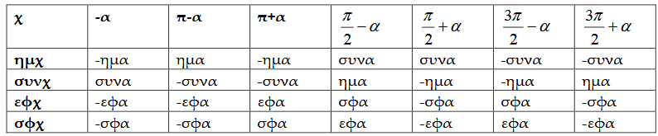

**Στο παρακάτω πίνακα δίνονται οι τριγωνομετρικοί αριθμοί βασικών γωνιών:**

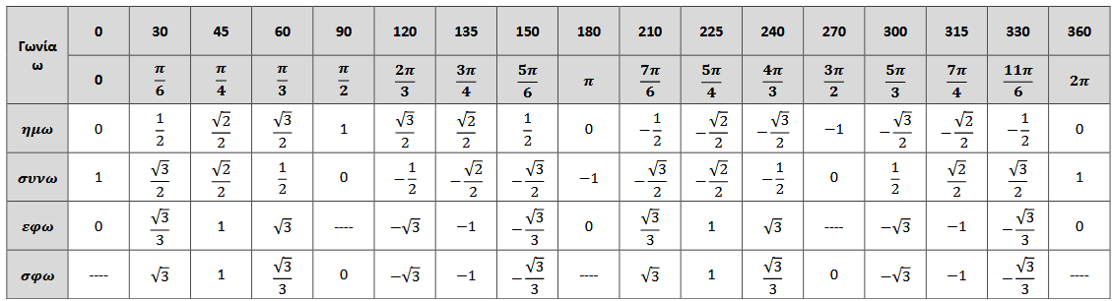

**ΒΑΣΙΚΕΣ ΤΡΙΓΩΝΟΜΕΤΡΙΚΕΣ ΕΞΙΣΩΣΕΙΣ**

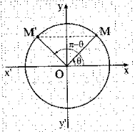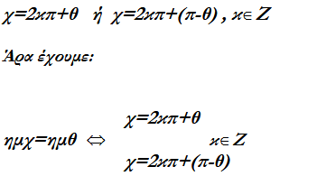

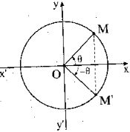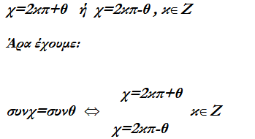

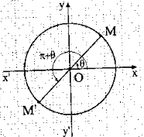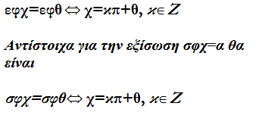

**ΤΡΙΓΩΝΟΜΕΤΡΙΚΟΙ ΑΡΙΘΜΟΙ ΑΘΡΟΙΣΜΑΤΟΣ ΓΩΝΙΩΝ**

**συν(α ${}_{-}^{+}β$)=συνασυνβ ${}_{+}^{-}{ ημαημβ}$**

**ημ(α ${}_{-}^{+}β$)=ημασυνβ ${}_{-}^{+}{ημβσυνα}$**

**εφ(α ${}_{-}^{+}β$)= $\frac{εφα±εφβ}{1{}_{+}^{-}{ εφαεφβ}}$**

**ΤΡΙΓΩΝΟΜΕΤΡΙΚΟΙ ΑΡΙΘΜΟΙ Της ΓΩΝΙΑΣ 2α**

$$ημ2α=2ημασυνα, , ημ2α=\frac{2εφα}{1+{εφ}^{2}α}$$

**συν2α=συν2α-ημ2α= , συν2α=**

**=2 συν2α-1=**

**=1-2 ημ2α**

**ΤΥΠΟΙ ΑΠΟΤΕΤΡΑΓΩΝΙΣΜΟΥ**

**  **